Итоговая работа.

- РАСКРАСЬ РАДУГУ.

- ОБВЕДИ САМЫЕ ГЛАВНЫЕ ЦВЕТА КРАСОК.

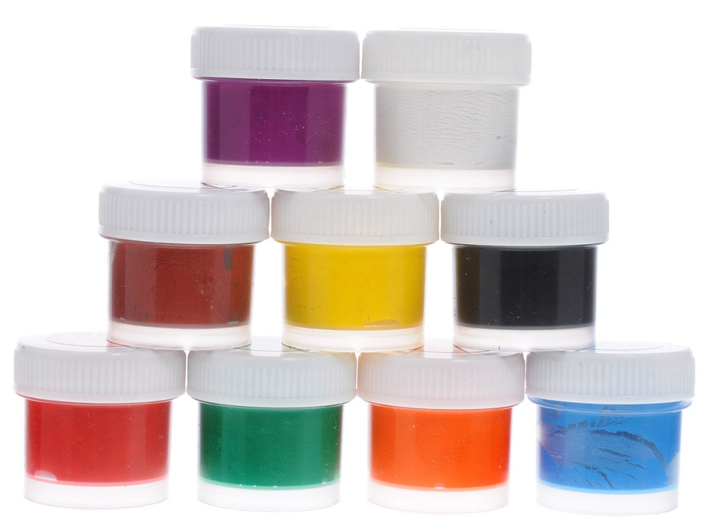

- РЕШИ ПРИМЕРЫ.
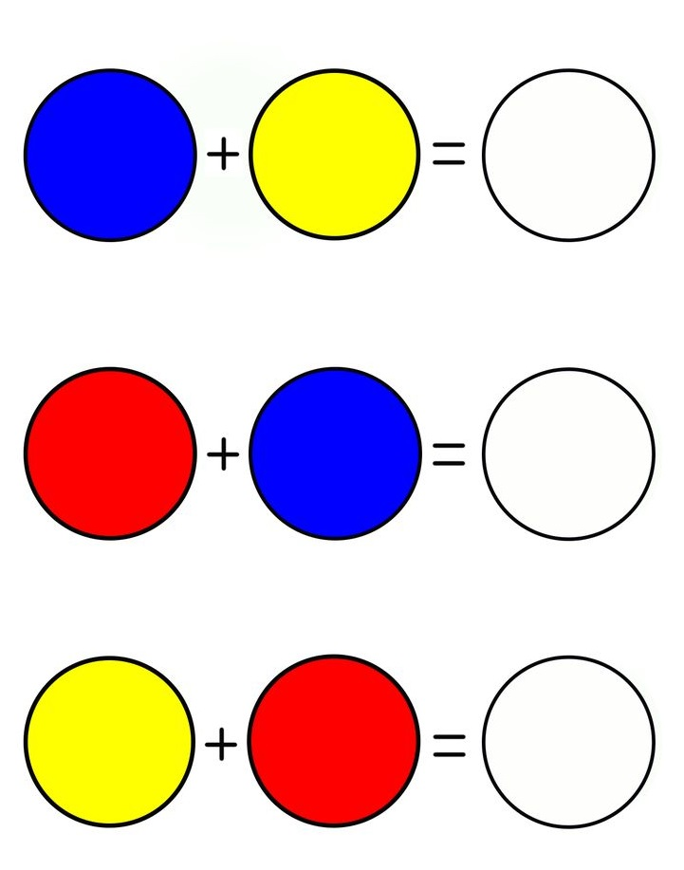

- НАЗОВИ ГЕОМЕТРИЧЕСКИЕ ФИГУРЫ.

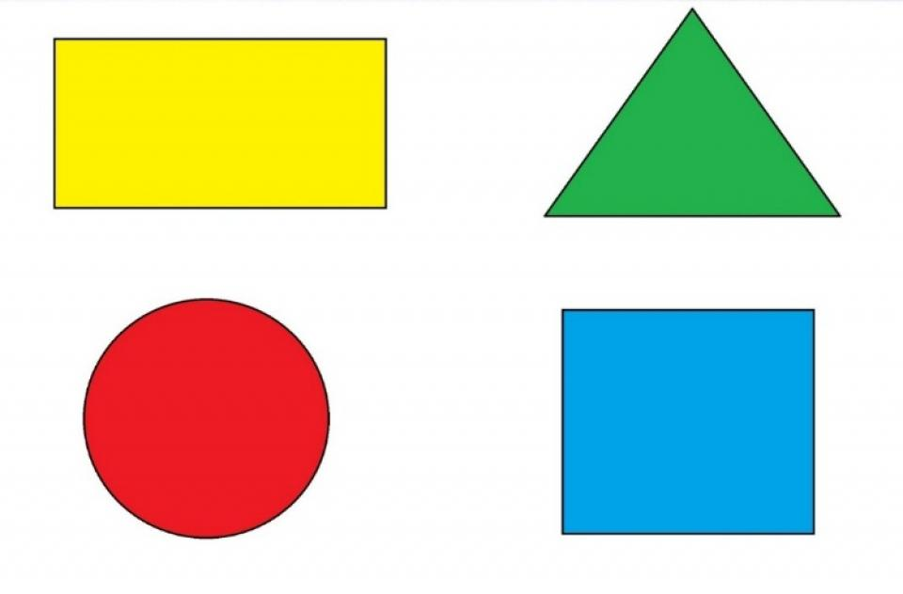
- ПРОВЕДИ ЛИНИЮ ПО СЕРЕДИНЕ ДОРОЖКИ, НЕ ОРТЫВАЯ КАРАНДАШ ОТ БУМАГИ.

